Enoncé du besoin

Sur quoi agit-il ?

A qui rend-il service ?

Aux radio-modélistes
Sur la durée de vol

Drone Hybride

Dans quel but ?

Permettre aux radio-modélistes d’augmenter la durée de vol du drone hybride

Relations avec le milieu extérieur

Durée de vol

Ergonomie
FS1

Aéromodéliste
FS6

Drone Hybride

FS2

FS3
FS5

Milieu ambiant
Energie
FS4

Normes

8) Caractérisation des fonctions

Fonctions | Désignation | Critères d’appréciation | Niveau | Flexibilité |  | Observations
 |  |  |  | Limite d’acceptation | Taux | Observations
FS1 | Permettre à l’aéromodéliste d’augmenter la durée de vol du drone | - Mise en marche  - Durée de vol | ON/OFF  + 50% par rapport au drone standard | Minimum |  | La durée de vol peut changer en fonction des conditions de vol et du pilotage.
FS2 | Piloter le drone à distance | - Radiocommande | Portée de 1 km | Minimum |  | Les vols à vue se font rarement à plus de 300m du pilote.
FS3 | Etre autonome en énergie. | - Réserve d’énergie  - Autonomie  - Rechargement | Batterie  15 minutes  Accès facile | Minimum |  | Batterie standard utilisée dans le domaine du modélisme.  Sans outil.
FS4 | Respecter les normes en vigueur | - Normes françaises et européennes | DGAC, FFAM, Code Civil. | / |  | Normes européennes du modélisme.
FS5 | Résister aux agressions du milieu ambiant | - Aux chocs  - Humidité/Poussière  - Vitesse du vent  - Températures extérieures | Chute de 1,5 m  IP 54  25 km/h  T mini = -10°C  T maxi = 50°C | +/- 0,20 m  /  +/- 5 km/h  +/- 5°C  +/- 5°C |  | Inclure le nettoyage si vol en milieux salins.
FS6 | Etre ergonomique | - Utilisation  - Matériaux  - Masse  - Dimensions | Simple  Légers et recyclables  1,5 kg  Envergure = 1,20m  Longueur = 1 m  Hauteur = 0,30 m | +/- 20%  Maximum  Maximum  Maximum |  | L’ensemble est fourni avec un kit d’utilisation et de simulation.

Niveau A-0

Mise en marche On/Off
Energie électrique

Réglages
Quadricoptère à durée de vol standard

Quadricoptère ayant une durée de vol augmentée

Augmenter la durée de vol

A-0

Drone hybride

Niveau A0

Energie électrique

Mise en marche On/Off

Ondes radio
Emettre un signal
Signal électrique

A1

Emetteur
Réceptionner le
signal (radio)

Signal électrique
A2
Traiter et amplifier le signal

Récepteur
A3
Drone alliant un quadricoptère et une aile volante

Carte Multiwii et contrôleurs
Mettre en
mouvement
Drone classique

A4

Moteurs

A 0
Drone Hybride

FS1 : Permettre à l’aéro-modéliste d’augmenter la durée de vol du drone

FT1.1 : Mettre en marche le système

Bouton glissière
FT1.2 : Emettre un signal

Radiocommande
FT1.3 : Réceptionner un signal
Récepteur Graupner GR-16

FT1.4 : Traiter et amplifier le signal
Récepteur Graupner GR-16
+ Carte électronique Multiwii

FT1.5 : Maintenir et protéger la carte électronique
FT1.5.1 : Maintenir la carte électronique
signal
Visser la carte
FT1.5.2 : Maintenir les deux coques
signal
Visser les deux coques

FT1.6 : Intégrer une aile volante sur le drone

Utiliser une aile volante du marché

FT1.7 : Permettre au drone de voler

FT1.7.1 : Assurer le déplacement vertical
Servomoteurs + ailerons

FT1.7.2 : Assurer le déplacement horizontal
Servomoteurs + ailerons

FT1.7.3 : Assurer la transition entre le déplacement horizontal et le déplacement vertical
Carte de stabilisation électronique Multiwii

FT1.8 : Fixer l’ensemble des équipements sur le drone
Deux barres en forme de croix sur lesquelles seront fixés les équipements

FT1.1 : Mettre en marche le système
Bouton glissière

Permet d’activer de désactiver le système simplement
Facile à mettre en oeuvre

Rajout d’un bouton

Avantages
Inconvénients
Bouton poussoir

Simple d’utilisation
Taille
Nécessite l'ajout d'une LED d'indication de l'état de fonctionnement
Depuis la radiocommande ou depuis une télécommande externe

Simple d’utilisation
Plus sécurisé

Risque d’interférences
Utilise de la batterie même lorsque le drone n’est pas allumé

Tableau de répartition des fonctions techniques

Elèves |  |  | Fonctions techniques | Solutions retenues | Illustrations
 |  |  | FT1.1 : Mettre en marche le système | Bouton Glissière | 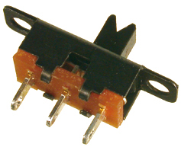
 |  |  | FT1.2 : Emettre un signal | Radiocommande | 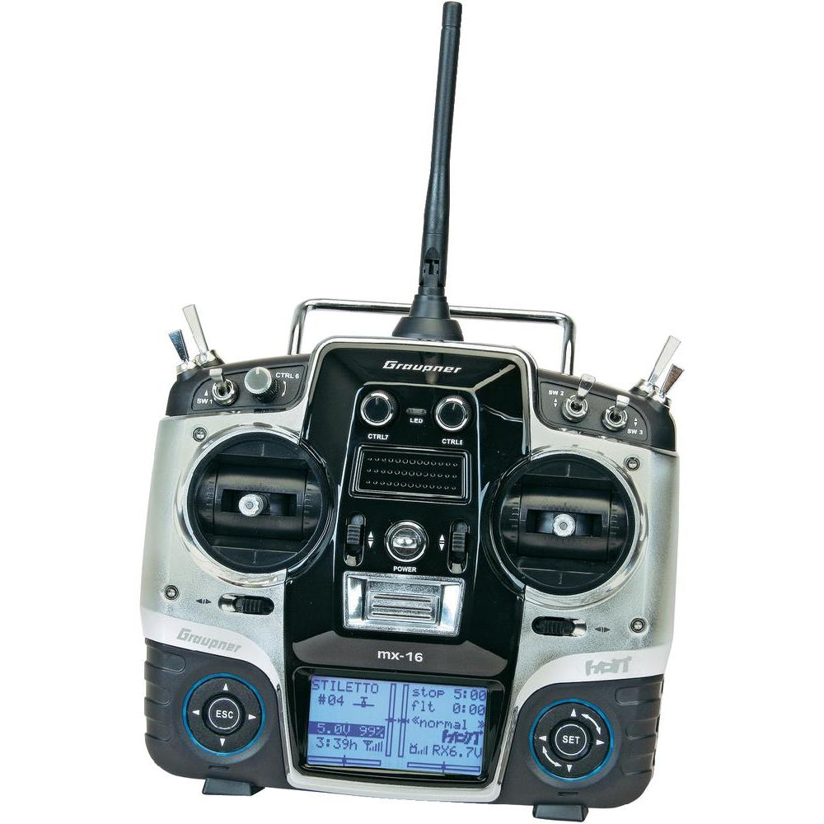
 |  |  | FT1.3 : Réceptionner le signal | Récepteur Graupner GR-16 | 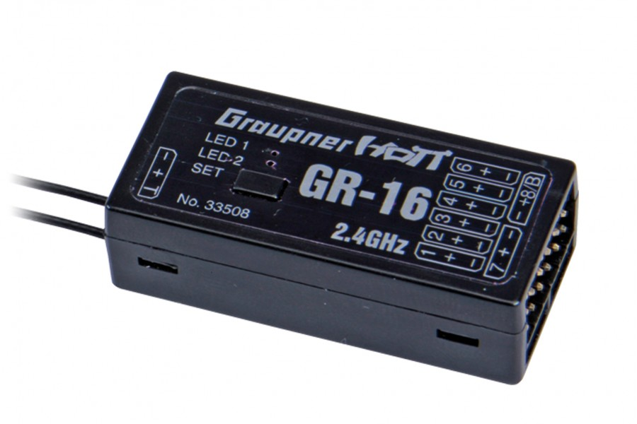
 |  |  | FT1.4 : Traiter et amplifier le signal | Récepteur Graupner GR-16 + Carte électronique multiwii | 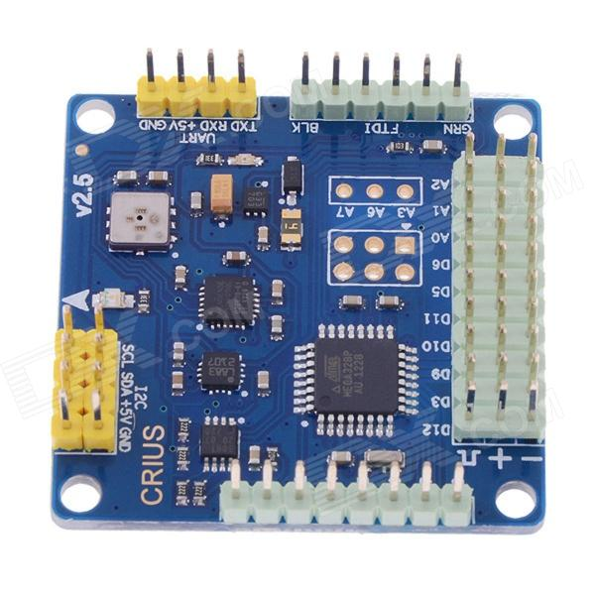
 |  |  | FT1.5 : Maintenir et protéger la carte électronique | Visser la carte | 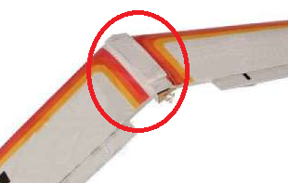
 |  |  | FT1.6 : Intégrer l’aile volante au drone | Aile volante | 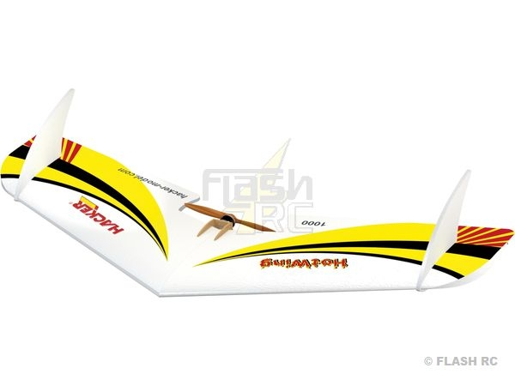  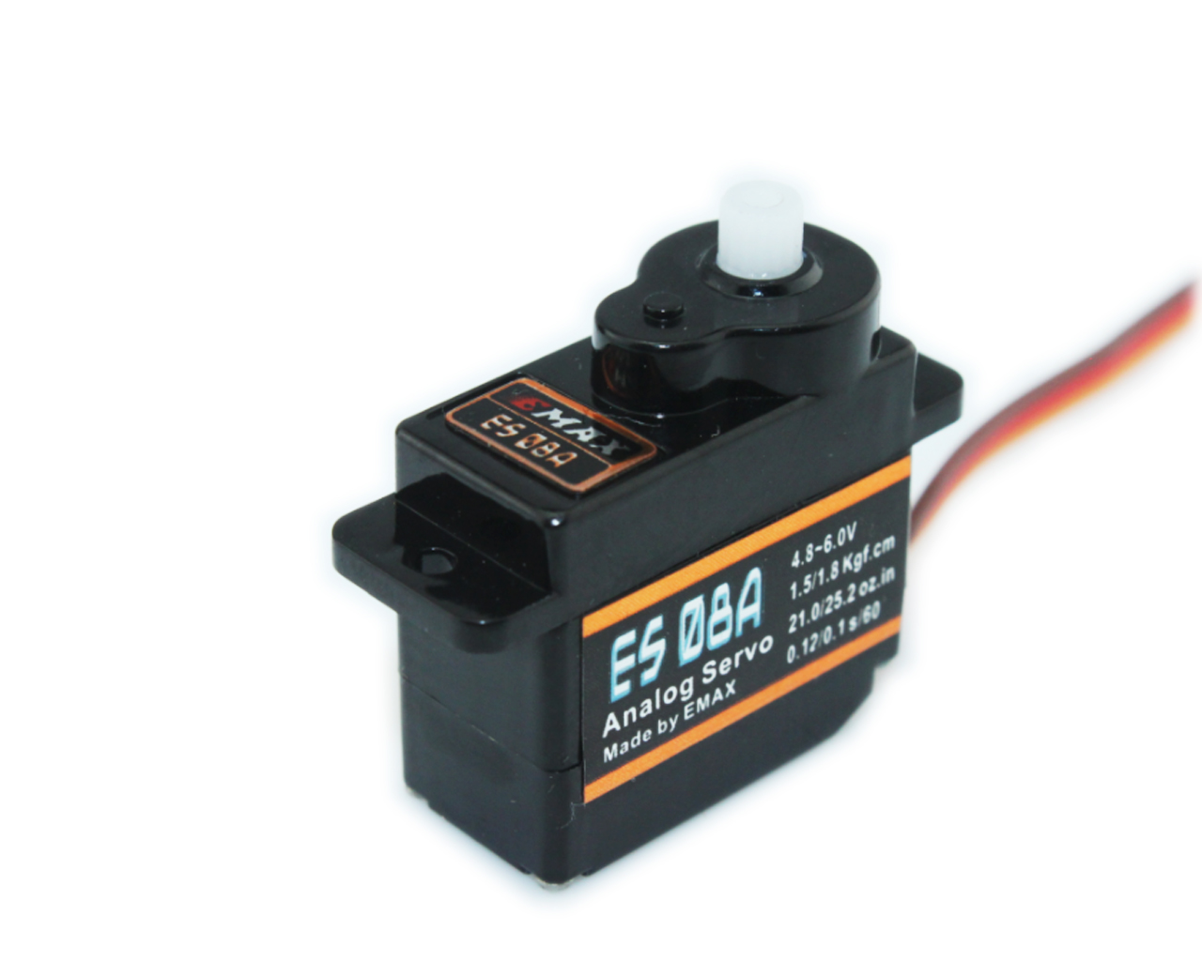  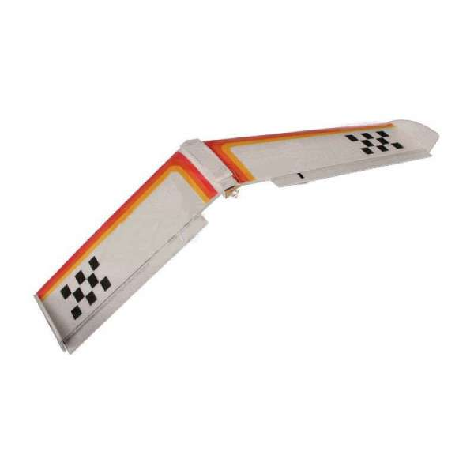
 |  |  | FT1.7 : Permettre au drone de voler | Servomoteurs + ailerons

 | FT1.8 : Fixer l’ensemble des équipements sur le drone | Deux barres de carbone | 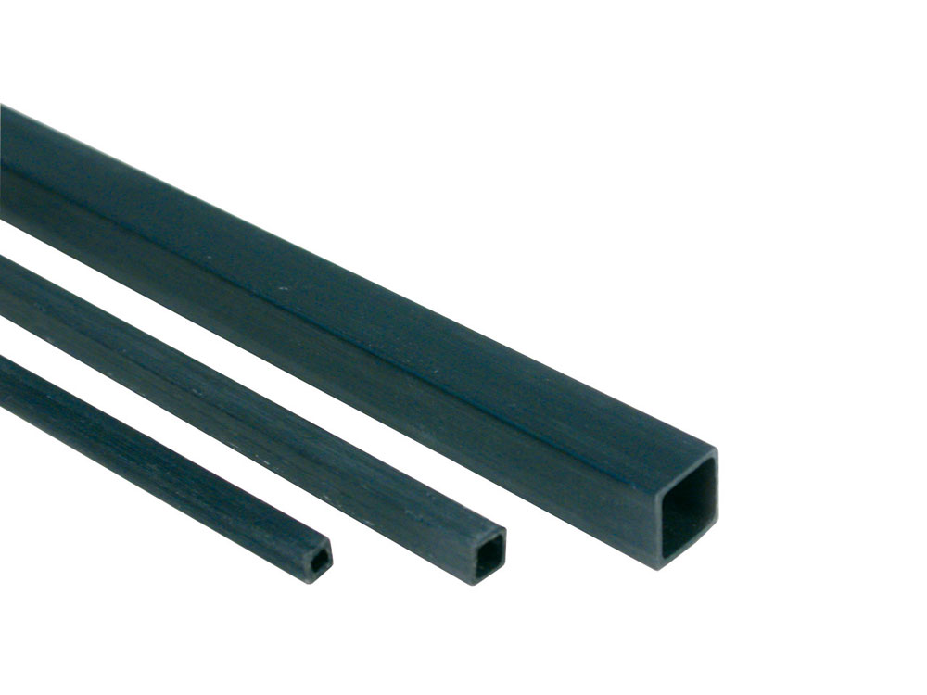
 | FT2.1 : Commander les déplacements du drone | 2 servomoteurs + ailerons + Emetteur-récepteur | 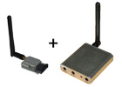  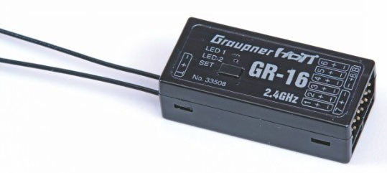
 | FT3.1 : Disposer d’une réserve d’énergie | Batterie | 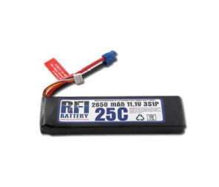
 | FT3.2 : Permettre le rechargement en énergie | Alimentation de secteur | 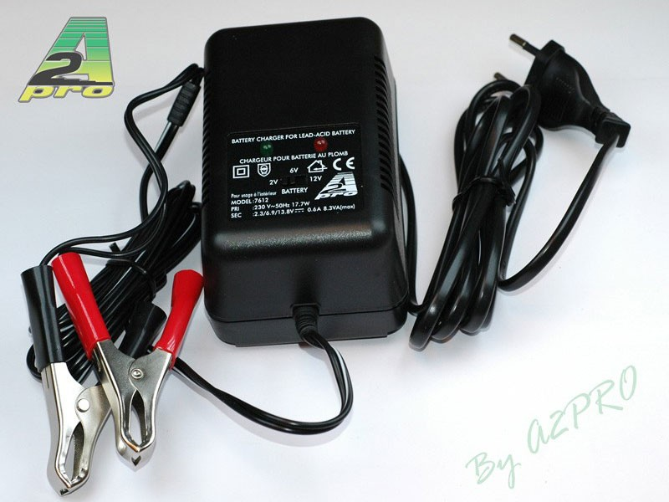
 | FT4.1 : Respecter les normes en vigueur | IP54 : Normes françaises
 | FT5.1 : Résister aux chocs | Matériaux à base de polymère et tube de carbone
 | FT5.2 : Assurer l’étanchéité | Matériaux étanches

 | FT5.3 : Assurer la stabilité en vol | Aile volante composée d’aileron
 | FT6.1 : Etre facile d’utilisation | Créer une notice | 
 | FT6.2 : Etre léger | Matériaux légers
 | FT6.3 : Avoir des formes non blessantes | Une coque pour les composants à risque
 | FT6.4 : Utiliser des matériaux recyclables | Polymères | 